¿Qué es la Hipertensión arterial?
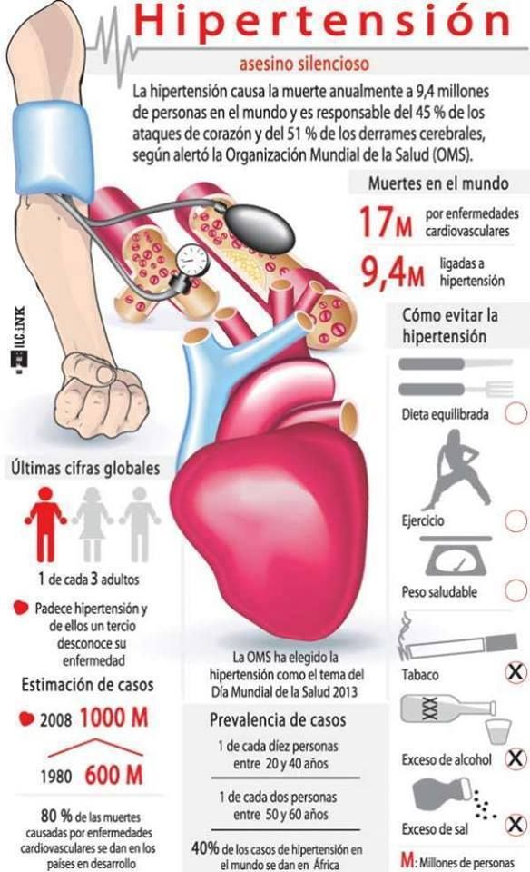
La presión arterial es una medición de la fuerza ejercida contra las paredes de las arterias a medida que el corazón bombea sangre a su cuerpo. Hipertensión es el término que se utiliza para describir la presión arterial alta.
Las lecturas de la presión arterial generalmente se dan como dos números. El número superior se denomina presión arterial sistólica. El número inferior se llama presión arterial diastólica. Por ejemplo, 120 sobre 80 (escrito como 120/80 mm Hg).
Uno o ambos números pueden ser demasiado altos. (Nota: Estas cantidades aplican a personas que no están tomando medicinas para la presión arterial y que no están enfermas.)
- Una presión arterial normal es cuando la presión arterial es menor a 120/80 mm Hg la mayoría de las veces.
- Una presión arterial alta (hipertensión) es cuando la presión arterial es de 140/90 mm Hg o mayor la mayoría de las veces.
- Si los valores de su presión arterial son de 120/80 o más, pero no alcanzan140/90, esto se denomina pre hipertensión.
Si tiene problemas cardíacos o renales, o si tuvo un accidente cerebrovascular, es posible que el médico le recomiende que su presión arterial sea incluso más baja que la de las personas que no padecen estas afecciones.
¿Quién causa la Hipertensión arterial?
Muchos factores pueden afectar la presión arterial, incluso:
- La cantidad de agua y de sal que usted tiene en el cuerpo
- El estado de los riñones, el sistema nervioso o los vasos sanguíneos
- Sus niveles hormonales
Usted es más propenso a que le digan que su presión arterial está demasiado alta a medida que envejece. Esto se debe a que los vasos sanguíneos se vuelven más rígidos con la edad. Cuando esto sucede, la presión arterial se eleva. La hipertensión arterial aumenta la probabilidad de sufrir un accidente cerebrovascular, un ataque cardíaco, insuficiencia cardíaca, enfermedad renal o muerte prematura.
Usted tiene un riesgo más alto de sufrir hipertensión arterial si:
- Es afroamericano
- Es obeso
- Con frecuencia está estresado o ansioso
- Toma demasiado alcohol (más de 1 trago al día para las mujeres y más de 2 para los hombres)
- Consume demasiada sal
- Tiene un antecedente familiar de hipertensión arterial
- Tiene diabetes
- Fuma
La mayoría de las veces no se identifica ninguna causa de presión arterial alta. Esto se denomina hipertensión esencial.
La hipertensión causada por otra afección o por un medicamento que esté tomando se denomina hipertensión secundaria y puede deberse a:
- Enfermedad renal crónica
- Trastornos de las glándulas suprarrenales (como feocromocitoma o síndrome de Cushing)
- Hiperparatiroidismo
- Embarazo o preeclampsia
- Medicinas como las píldoras anticonceptivas, pastillas para adelgazar y algunos medicamentos para el resfriado y para la migraña
- Estrechamiento de la arteria que irriga sangre al riñón (estenosis de la arteria renal)

¿Existe algún tratamiento?

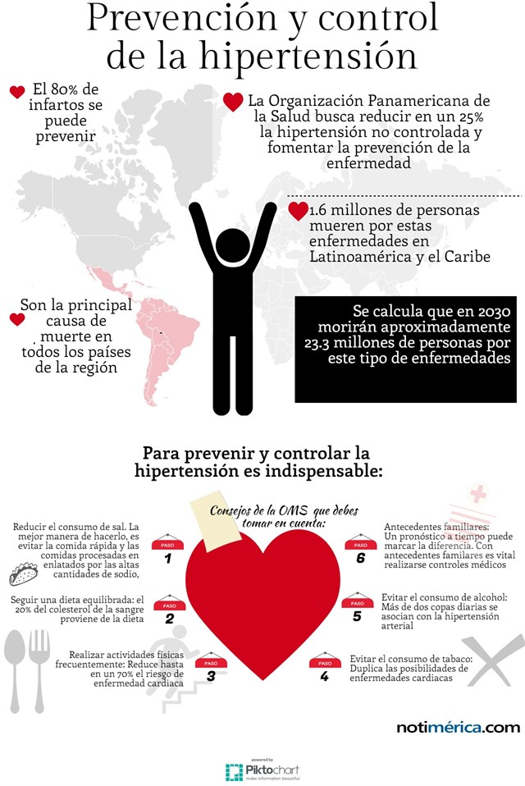

El mejor tratamiento de la hipertensión es una buena prevención que evite su aparición. Para ello es fundamental seguir un estilo de vida cardiosaludable:
- No fume. El tabaco aumenta la presión arterial y la frecuencia cardiaca. Además, las personas hipertensas fumadoras multiplican el efecto perjudicial del tabaco. Dejar de fumar tiene unos efectos positivos superiores a cualquier medicación para la hipertensión.
- Cuidado con el alcohol. El consumo moderado de alcohol (un vaso de vino al día en las comidas) puede ser beneficioso, pero si es excesivo provoca el incremento de la presión arterial y otras alteraciones perjudiciales el corazón y otros órganos.
- Controle su peso. El sobrepeso es una causa de hipertensión. Rebajarlo reduce la presión arterial y disminuye el riesgo cardiovascular y de diabetes.
- Ejercítese. La realización de ejercicio físico regular consigue bajar las cifras de presión arterial. Además, aumenta la masa muscular y la capacidad de esfuerzo, ayuda a controlar el peso y logra disminuir el riesgo cardiovascular.
- Practique una dieta cardiosaludable. Los hipertensos deben disminuir el consumo de sal y alimentos que la contengan. También es necesario consumir frutas, verduras, legumbres, frutos secos, pan y otros cereales. Por último, usar aceite de oliva como grasa principal e incrementar la ingesta de aves y pescado en detrimento de las carnes rojas.
- Tratamiento farmacológico. Si es usted hipertenso no puede conformarse con las recomendaciones anteriores, ya que es posible que deba seguir un tratamiento farmacológico. Los resultados no siempre reflejan una reducción inmediata de la presión arterial, así que es necesario esperar un poco antes de plantearle al médico un cambio de medicación. Los fármacos antihipertensivos están agrupados en varios tipos:
- Diuréticos.
- Inhibidores del sistema renina angiotensina (IECA).
- Antagonistas de los receptores de angiotensina (ARA-II)
- Calcioantagonistas.
- Betabloqueantes.
- Asociación de fármacos.
Los pacientes que siguen un tratamiento antihipertensivo deben tener en cuenta estos consejos:
- Aunque la presión arterial se haya normalizado no hay que dejar de tomar la medicación nunca.
- Cumplir estrictamente el tratamiento e intentar mantener siempre el horario de ingesta de las pastillas.
- Consultar al doctor si el tratamiento no obtiene resultados, ya que a veces es necesario asociar varios fármacos para controlar la presión arterial. Revisar también la dieta por si algún alimento (por ejemplo, la sal) está impidiendo el efecto antihipertensivo de la medicación.
- El tratamiento debe compatibilizarse siempre con el estilo de vida
- cardiosaludable.
- Vigila el resto de los factores de riesgo, ya que si no, tus buenas cifras de presión arterial no servirán de mucho.

TRATAMIENTO DE LA HIPERTENSIÓN ARTERIAL
CON BIOMAGNETISMO MÉDICO

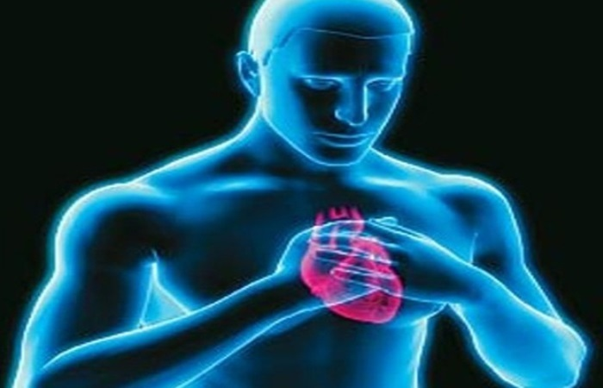

Proteus Mirabilis | B
Clostridium Tetanie | B
Presión arterial en todos sus variantes | E
Regulador de la presión alta en todas sus variantes | E
Bacilo Difteroide | B
Microcirculación cerebral | E
Disfunción parasimpática en todas sus variantes | DG
Obstrucción del flujo sanguíneo | E
Hipertensión Arterial Sistémica en todas sus variantes | E
Streptococcus A | B
Disfunción del Vago - Marimar | E
Hipertensión por Trigliceridos | E

Es muy importante bajar de peso, ya que la grasa de la cápsula renal oprime a los riñones y necesita más presión para irrigar la sangre a otros órganos, entonces libera hormonas que aumentan la presión arterial independientemente de una infección en la cápsula renal

La hipertensión no es una enfermedad en sí misma, sino el efecto de otra enfermedad.

Presión arterial normal: Sistólica <120 - Diastólica <80
Pre hipertensión: 120-139 - 80-89
Hipertensión Grado I: 140-159 - 90-99
" Grado II: 160-179 - 100-109
" Grado III: 180 y más - 120 y más

Hay que tener en cuenta que la tensión arterial aumenta con la edad y un joven de 20 años puede ser normal encontrar un T.A. de 120/80 y en una persona de 70 años u 80 puede ser normal encontrar 160/100 Y NO POR ELLO TIENE QUE TOMAR ANTIHIPERTENSIVOS.
Antiguamente era normal la lectura 160/80
Hoy mismo a los 50-60 años es normal que tengamos 140/80 - 150/90 y no pasa nada.

VIDEO
CURACIÓN DE LA HIPERTENSIÓN CON BIOMAGNETISMO MÉDICO
https://youtu.be/SiJnsX07Hs4

TRATAMIENTO NATURAL

La hipertensión es una falta de colágeno y vitamina C y estas deficiencias pueden romper la arteria x la presión, produciendo un infarto en el corazón.
Se puede tomar por un mes L-Lisina (precursor de la fabricación de Colágeno y da fluidez a la sangre) y Prolina (Mejora la recuperación articular. Favorece la cicatrización. Mejora la textura de la piel. Fortalece el sistema inmune y promueve la síntesis del Colágeno en el organismo) y vitamina C.

Tisana de Espino blanco + Hojas de olivo + Abedul. Tomar todas las noches antes de acostarse. Trabaja sobre el corazón, colesterol, riñones, hipertensión, diurético.

HIPERTENSIÓN – HIPOTENSIÓN: Problema renal en el caso de la hipertensión. Hay que realizar durante 21 días una limpieza renal mediante infusiones de plantas. Recomendar logoterapia, Manganeso-Cobalto 2 días a la semana, Cobalto 3 días a la semana. Los oligoelementos se toman siempre en ayunas.
En la hipo-tensión recomendar infusiones de Espino blanco/Espino Albar. La ingesta diaria de Coenzima Q10 y Omega 3 son imprescindibles.
Se asocia a órganos Riñones, Suprarrenales. BIODESCODIFICACIÓN: El Corazón es el órgano, sangre. Desvalorización en relación a la familia.
BIODESCODIFICACIÓN: La hipertensión tiene dos aspectos uno masculino y otro femenino. Si es masculino es hipertensión Central, las manos están siempre calientes. La femenina es hipertensión Periférica, será la de las manos y pies fríos esta sería la hipertensión periférica. En este caso tiene un conflicto de dejar entrar o salir a alguien de casa.
Quien quiero que se vaya de casa. pero si se va… también se ira….y eso no lo quiero. Si la hipertensión central es conflicto con la espera del ser deseado. Mi padre se ha ido y espero cada día que vuelva. En definitiva la hipertensión es un conflicto de quien quiero que se quede o entre, y quien quiero que se vaya de casa. Hipertensión Femenina:
Quiero cerrara las puertas de mi casa a los miembros de mi familia que no me aman o yo quiero amar y no me lo permiten. La familia puede ser el grupo de trabajo o de amigos, comunidad, etc.

TRATAMIENTO DE LA HIPERTENSIÓN IDIOPÁTICA

Marimar - Disfunción del Vago | E
Disfunción parasimpática | E
Presión arterial | E
Disfunción del Simpático (SNC) | DG
Micro circulación cerebral | E

La Hipertensión esencial (denominado también hipertensión primaria o hipertensión idiopática) es la definición de una hipertensión que surge sin causa específica identificable. La hipertensión secundaria, por el contrario, es una hipertensión de causa conocida.

Bibliografía
https://medlineplus.gov/spanish/ency/article/000468.htm
http://www.fundaciondelcorazon.com/prevencion/riesgo-cardiovascular/hipertension-tension-alta.htm

